实验5：二叉树的操作算法(6学时)
一、实验目的
1.理解二叉树的基本概念和特点
2.掌握二叉树的链式存储结构
3.掌握二叉树的基本操作
4.掌握二叉树遍历操作
5.掌握哈夫曼树的构造算法和基本操作
二、实验内容
1. 实现二叉树的如下操作，二叉树如下图所示。(采用二叉链存储结构实现)
(1)输出二叉树b；
(2)输出H节点的左、右孩子节点值；
(3)输出二叉树的深度；
(4)输出二叉树b的节点个数；
(5)输出二叉树b的叶子节点个数。
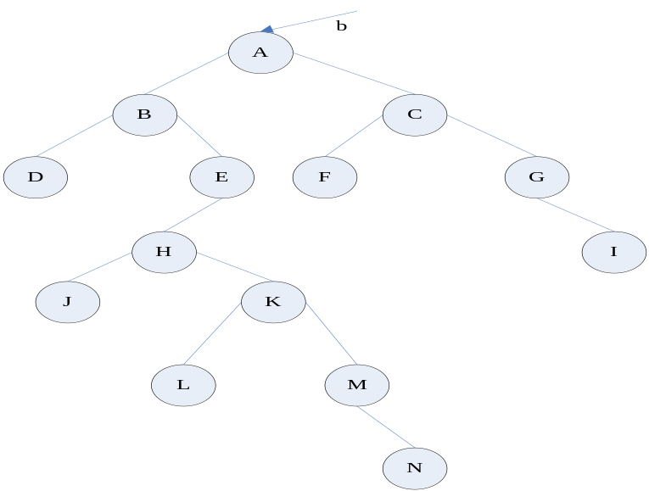
具体效果如下：
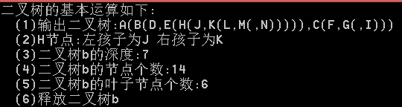
三、实验要求
1.独立完成实验程序的编写与调试；
2.实验完成后填写实验报告，学习委员按学号从小到大的顺序提交。
四、思考题
1.思考二叉树先序遍历、中序遍历、后序遍历的递归和非递归算法的实现方法。

方法说明：
(1)CreateBTNode(*b,*str)：根据二叉树括号表示法字符串str生成对应的二叉链存储结构，后者的根节点为*b。
(2)FindNode(BTNode *b,ElemType x)：在二叉树b中寻找data域值为x的节点，并返回指向该节点的指针。
(3)LchildNode(BTNode *p)：求二叉树中节点*p的左孩子节点。
(4)RchildNode(BTNode *p)：求二叉树中节点*p的右孩子节点。
(5)BTNodeDepth(BTNode *b)：求二叉树b的高度，若二叉树为空，则其高度为0；否则，其高度等于左子树与右子树的高度中的最大高度加1。
(6)DispBTNode(BTNode *b)：以括号表示法输出一棵二叉树。
(7)Nodes(BTNode *b)：求二叉树b的节点个数
(8)LeafNodes(BTNode *b)：求二叉树b的叶子节点个数
(9)DestroyBTNode(BTNode *&b)：销毁二叉树b

